Expressions of time

-BAN/BEN
centuries a huszadik században, a tizenharmadik században, az ötödik században
years 2004-ben, 1897-ben, kétezerben,
month X hónapban, januárban, februárban, márciusban, áprilisban, májusban, júniusban, júliusban, augusztusban, szeptemberben, októberben, novemberben, decemberben
-N
days of the week hétőn, kedden, szerdán, csütörtökön, pénteken, szombaton, NB vasárnap
week a héten, ezen a héten, stb.
dates 1989 október huszonharmadikán, 1989 okt. 23-án, tizedikén, 10-én, elsején, 3-án
-KOR
Hour öt órakor, hat órakor, fél nyolckor, negyed kilenckor, háromnegyed hétkor
-TÓL/TŐL ------------- -IG
MOST
múlt jelen jövő
tegnap ma holnap
tavaly idén jövőre
a múlt évben ebben az évben a jövő évben
a múlt hónapban ebben a hónapban a jövő hónapban
a múlt héten ezen a héten a jövő héten
X órától X órakor X óráig
X órája X óra múlva
X órával korábban X órával később
X percRE, óráRA, napra, hétre, hónapra, évre + starting point + PAST, PRES, FUT.
X percIG, óráig, napig, hétig, hónapig, évig + duration (marad, él) + PAST (PRES)
X TIME-RA/RE (hétfőre, júliusra, 13-ára, október 10-ére, öt órára, fél hétre, jövő keddre, stb.)
X perceT, órát, napot + activity
X perc, óra, nap, év, ALATT + action
X óra, dátum, hónap, év ELŐTT // UTÁN
X és Y óra / W és Z (év) KÖZÖTT

RÓL/RŐL ---- RA/RE évről évre, percről percre, óráról órára, stb.
-NTA/-NTE, -NKÉNT havonta, hetente, naponta, percenként, stb.

MINDEN (első, második, etc.) évben, héten, hétfőn,

 | SOROZAT | HALMAZ | X TIMES | TÖRT
egy | első > elseje | egyes | egyszer | egész
kettő | második > -a | kettes | kétszer | fél, ketted
három | harmadik > -a | hármas | háromszor | harmad
négy | negyedik > -e | négyes | négyszer | negyed
öt | ötödik > -e | ötös | ötször | ötöd
hat | hatodik | hatos | hatszor | hatod
hét | hetedik | hetes | hétszer | heted
nyolc | nyolcadik | nyolcas | nyolcszor | nyolcad
kilenc | kilencedik | kilences | kilencszer | kilenced
tíz | tizedik | tizes | tízszer | tized
 | o/e/öDIK | o/a/e/öS | SZO/E/ÖR | o/e/öD

How do you say the following dates and numbers? Write them down on a separate page.
1999 március 14-e, 5., 0.5, ½, 2.3, 2/3, július 26-a, április 4-én, december 3-án, 19., 20., 3.6, 9.4, 5/6, 9/3, 12., 11, 1.

Telling the time
negyed, fél, háromnegyed NUMBER (the coming hour) Z múlt X percCEL Y lesz X perc MÚLVA
X perccel múlt Z X perc múlva Y
Tíz perc múlva háromnegyed tíz Tíz perc múlva háromnegyed öt
Öt perccel múlt fél tíz Öt perccel múlt fél öt
Háromnegyed tíz lesz tíz perc múlva Háromnegyed öt lesz tíz perc múlva
Fél tíz múlt öt perccel Fél öt múlt öt perccel
Öt perccel múlt negyed tíz 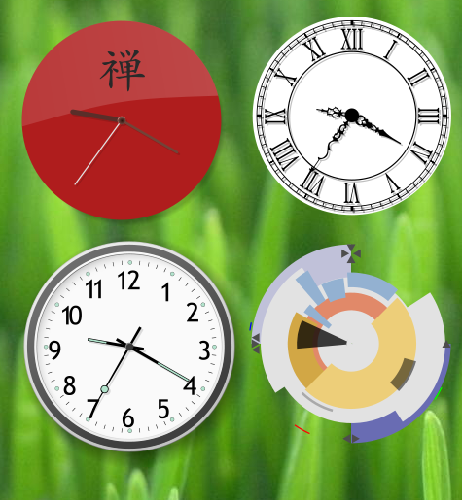
Tíz perc múlva fél tíz
Negyed tíz múlt öt perccel Fél tíz lesz tíz perc múlva
Time expressions -- further practice

- I lived in London for eight years.
- I have lived in London for eight years.
- I came to London for six months.
- I stayed in Budapest for six years.
- I moved to Budapest for three months.
- I stayed there for three months.
- I would like a ticket for the 8th of March.
- We are going away for Easter.
- We have arrived an hour ago.
- You had to do it for last week.
- I finished it by the beginning of January.
- They will have to complete it by the 3rd of June.
- We talked about this a week ago.
- He will arrive in an hour.
- I have not seen him for two years.
- I saw him two years ago.
- I have seen him recently.
- I will be there in a minute.
- I can do this in two hours.
- I built the house in two years.

